Lp. | Nazwa | Opis | Zdjęcie | Liczba sztuk | Cena szt. brutto | Cena razem brutto
1. | Łóżeczko przedszkolne niebieskie | Łóżeczko ze stalową konstrukcją i tkaniną przepuszczającą powietrze. • wym. 132,5 x 59 x 12 cm • maksymalne obciążenie 60 kg | 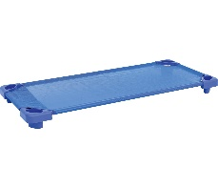 | 24
2. | Szafy na pościel i łóżeczka | Zestaw szaf przystosowanych do przechowywania łóżeczek oraz kompletów pościeli dla 24 dzieci. Szafy wykonane z płyty laminowanej o gr. 18 mm, w tonacji klonu. | 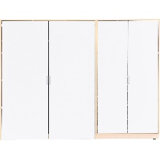 | 1
3. | Wózek na łóżeczka | Metalowa konstrukcja pozwalająca na łatwe przemieszczanie maksymalnie 15 łóżeczek jednocześnie. • wym. 131,8 x 58,3 x 11,8 cm | 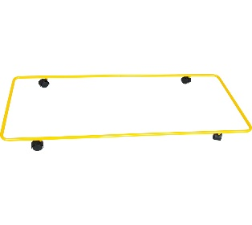 | 1
4. | szafa XL | Szafa z 3 półkami, przegrodą i drzwiami z cichym domykiem. Wykonana z płyty laminowanej w tonacji klonu o gr. 18 mm.  • wym. 79, 2 x 41,5 x 161,6 cm | 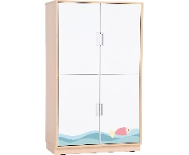 | 2
5. | Zestaw mebli | Zestawy mebli składający się z funkcjonalnych szafek z kolorowymi aplikacjami. Meble z tworzywa z klonowej i białej płyty laminowanej, o gr. 18 mm, fronty o gr. 18 mm pokryte trwałą okleiną termoplastyczną. Drzwiczki wyposażone w zawiasy 90 stopni, z  Szafki z białymi frontami i aplikacjami nawiązującymi do tematyki morskiej: fale, koło ratunkowe, wieloryb, łódka, rybka.  • wym. 509,4 x 60 x 186 cm | 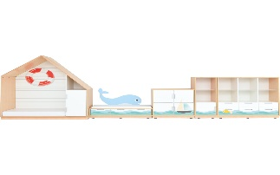 | 1
6. | Dywan tematyka morska | Dywany stworzone z myślą o kącikach tematycznych. Musi posiadać tzn. Atest Higieniczny i być pokryty środkiem niepalnym. Wymiar 2x3 m. | 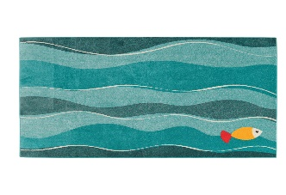 | 1
7. | Dywan w kropki | Dywany stworzone z myślą o kącikach tematycznych. Musi posiadać tzn. Atest Higieniczny i być pokryty środkiem niepalnym. Wymiar 2x3 m. | 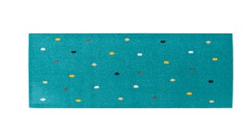 | 1
8. | Mata krab | Wymiary 123 x 115 cm, grubość 2 cm | 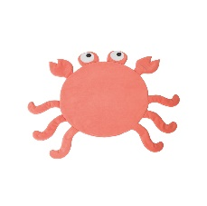 | 1
9. | Mata muszla | Wymiary 115 x 120 cm, grubość 3 cm. | 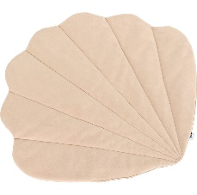 | 1
10. | Lustro do dekoracji | Lustro bezpieczne dla dzieci. Można do niego zamontować kolorowe aplikacje z proponowanych dekoracji. • wym. 72 x 132 cm | 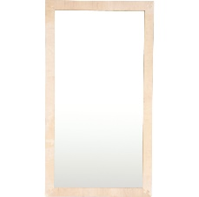 | 1
11. | Dekoracje do lustra - Morze | Dekoracje wykonane ze sklejki z barwnym nadrukiem delfin, rybki i fale, wymiary 81 x 47,5 cm | 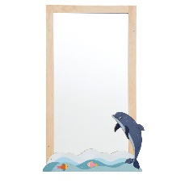 | 1
12. | Mata Rozgwiazda | wymiary 107 x 103 cm, grubość  2 cm | 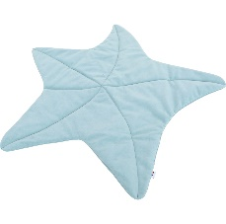 | 1
13. | Mata Wieloryb | Wym. 105 x 80 cm, grubość 2 cm | 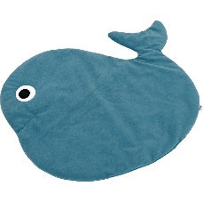 | 1
14. | Baldachim | Baldachim wykonany z cienkiej, transparentnej tkaniny. wysokość 245 cm i szerokość 60 cm | 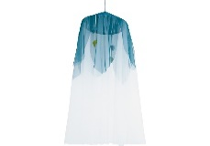 | 1
15. | Poducha rybka | Wymiary 70 x 80 cm | 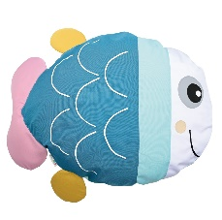 | 1
16. | Poducha Chmurka | Wymiary 66,5 x 34,5 cm | 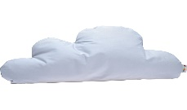 | 1
17. | Koło ratunkowe- pufa | śr. wew. 43 cm, śr. zew. 71,5 cm, wys. 10 cm |  | 1
18. | Pufa | Pufa śr. 120 cm - szara | 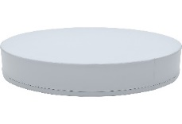 | 1
19. | Poduszki okrągłe | Wypełnione gąbką. • śr. 35 cm • gr. 3 cm • 5 szt. | 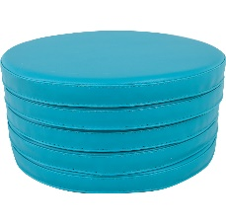 | 2
20. | Poduszki okrągłe | Poduszki wykonane z trwałej tkaniny PCV, łatwej do utrzymania w czystości, wypełnione gąbką. • śr. 35 cm • gr. 3 cm • 5 szt.  Kolor jasny turkus | 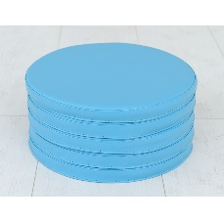 | 2
21. | Poduszki okrągłe 5 szt. | Poduszki wykonane z trwałej tkaniny PCV, łatwej do utrzymania w czystości, wypełnione gąbką. • śr. 35 cm • gr. 3 cm • 5 szt. jasnoszare | 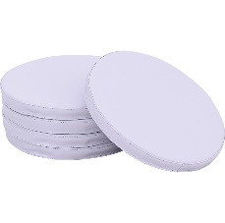 | 1
22. | Poduszki okrągłe 5 szt. | Poduszki wykonane z trwałej tkaniny PCV, łatwej do utrzymania w czystości, wypełnione gąbką. • śr. 35 cm • gr. 3 cm • 5 szt. | 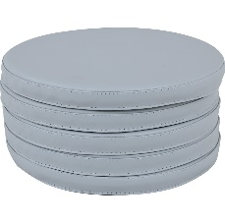 | 1
23. | Stojak mobilny na poduszki podwójny | Stojak wykonany z lakierowanej sklejki o grubości 18 mm, mobilny, na okrągłe poduszki do siedzenia o średnicy do 35 cm.  Stojak wykonany z lakierowanej sklejki o grubości 18 mm | 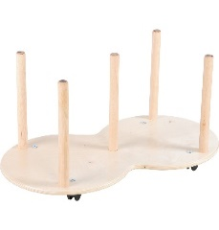 | 1
24. | Szafka na plastikowe pojemniki | Szafkę należy uzupełnić plastikowymi pojemnikami Wykonana z płyty laminowanej w tonacji klonu oraz białej o gr. 18 mm., wym. 70,2 x 48 x 105,4 cm | 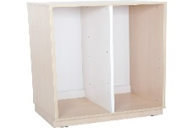 | 1
25. | Pojemnik na zabawki | Pojemnik z wytrzymałego tworzywa sztucznego dostarczany z prowadnicami, o wym. 31,2 x 42,7 x 30 cm, kolor błękitny | 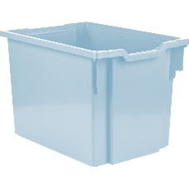 | 4
26. | Pojemnik głęboki | Pojemnik z wytrzymałego tworzywa sztucznego dostarczany z prowadnicami o wym. 31,2 x 42,7 x 15 cm, kolor biały | 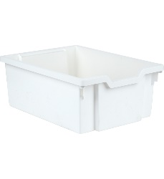 | 2
27. | Szafka półką na cokole | Wykonana z płyty laminowanej w tonacji klonu oraz białej o gr. 18 mm i wym. 79,2 x 41,5 x 86,8 cm | 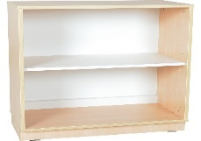 | 3
28. | Drzwiczki mocowane do korpusu, | Wykonane z płyty MDF o gr. 18 mm pokrytej trwałą okleiną termoplastyczną. Wyposażone w zawiasy 90 stopni z cichym domykiem, przeznaczone do mocowania na ściankach zewnętrznych, wym. 37 x 74,4 cm . | 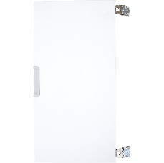 | 6
29. | Pufa ośmiornica | Wypełnienie z pianki. wymiary śr. 35 cm • wys. 30 cm | 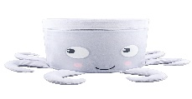 | 1
30. | Pufa fala | Wypełnienie z pianki. • śr. 35 cm • wys. 30 cm | 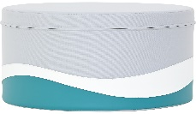 | 1
31. | Pufa fala | Wypełnienie z pianki. • śr. 35 cm • wys. 30 cm | 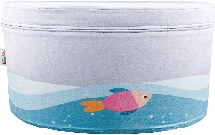 | 1
32. | Pufa | wym. 154 x 41,5 x 41 cm, 100% poliester | 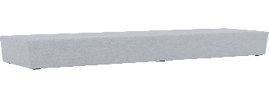 | 1
33. | Szafka z 3 trzema półkami | Wykonana z płyty laminowanej w tonacji klonu oraz białej o gr. 18 mm i wym. 79,2 x 41,5 x 161,6 cm | 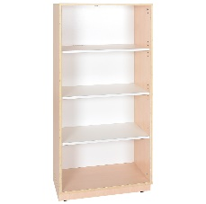 | 2
34. | Biurko z szufladą i szafką | Wykonane z płyty laminowanej o gr. 18 mm, w tonacji klonu, z kolorowymi elementami wykonanymi z płyty o gr. 18 mm pokrytej trwałą okleiną termoplastyczną. Drzwiczki wyposażone w zawiasy 90 stopni z cichym domykiem. • wym. 120 x 60 x 76 cm • wym. frontu szuflady 37 x 18,3 cm • wym. wewn. szuflady 32 x 43 x 9 cm • wym. frontu szafki 37 x 37 cm • wym. wewn. szafki 37 x 37 x 49 cm | 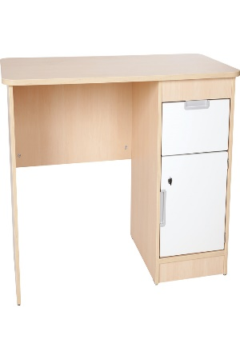 | 1
35. | Krzesło obrotowe | Krzesło obrotowe z podłokietnikami regulowanymi na wysokość i rozstaw. Wykonane z pianki, z siatkowatym oparciem.  • wym. 62 x 60 x 120-128 cm  • wym. siedziska 50 x 49 cm  • wym. oparcia 50 x 76 cm | 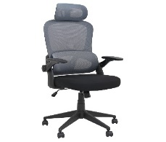 | 1
36. | Stół sześciokątny | Blaty stołów wykonane z płyty laminowanej o gr. 18 mm w tonacji klonu. Narożniki łagodnie zaokrąglone i wykończone kolorowym obrzeżem ABS o gr. 2 mm. Możliwość regulacji wysokości do wymiarów: 40, 46, 52 i 58 cm. • dł. boku 72 cm | 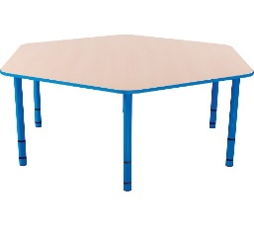 | 4
37. | Krzesełko białe | Krzesełko w rozmiarze 1 (od 93 do 116 wzrostu). Wykonane Krzesła z siedziskiem i oparciem wykonanym z lakierowanej sklejki bukowej o gr. 6 mm. Stelaż wykonany z rury okrągłej o śr. 18 mm. Nóżki, siedziska i oparcia zabezpieczone podczas dostawy miękkimi elementami przed otarciami i innymi uszkodzeniami mechanicznymi. | 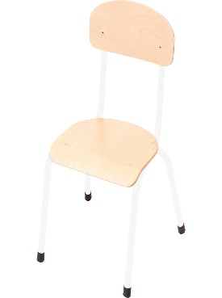 | 12
38. | Krzesło białe | Krzesełko w rozmiarze 1 (od 108 do 121 wzrostu). Wykonane Krzesła z siedziskiem i oparciem wykonanym z lakierowanej sklejki bukowej o gr. 6 mm. Stelaż wykonany z rury okrągłej o śr. 18 mm. Nóżki, siedziska i oparcia zabezpieczone podczas dostawy miękkimi elementami przed otarciami i innymi uszkodzeniami mechanicznymi. | 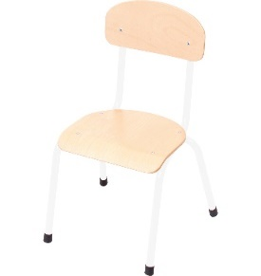 | 12
39. | Szatnia | Ławka rozciąga się na całą powierzchnię mebla i ma wbudowaną półkę na buty z kratką. Każda komora ma podwójny haczyk na Szatnia jest wyposażona w nóżki zabezpieczające krawędzie ze śrubami. Wykonana z laminowanej płyty wiórowej o gr. 18 mm, z krawędziami o gr. 2 mm.  Szatnia dla 6 dzieci | 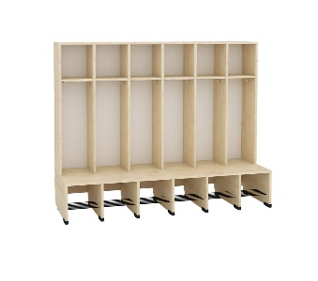 | 4
40. | Drzwi do szatni duże | Wykonane są z lakierowanej płyty MDF o gr. 16 mm i wym. 24 x 66 cm | 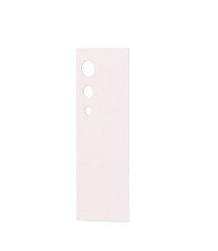 | 24
41. | Wózek dla 6 dzieci | Wózek dla 6 dzieci wym. 175 x 75 x 100 cm i maksymalnym obciążeniem 120 kg . Waga wózka 36 kg, dla dzieci w wieku od 6 miesięcy do 4 lat. | 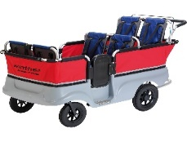 | 1
42. | Regał na nocniki | Regał umożliwiający przechowywanie do 24 nocników. Wykonany z płyty melaminowanej o gr. 18 mm w tonacji brzozy. Półki i wieniec dolny wykonane z kolorowej płyty HPL o gr. 10 mm. Wymiary przegródki na nocnik: 29 x 38,8 x 25,3 cm. | 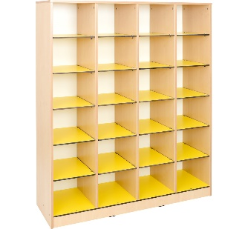 | 1
43. | Nocnik | Wymiary 21,8 x 24,8 x 17,9 cm | 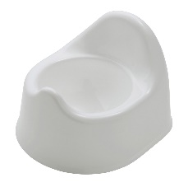 | 5
44. | Nocnik niebieski | Wymiary 30 x 25 x 22 cm | 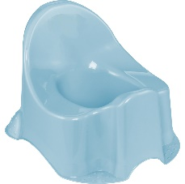 | 5
45. | Nocnik | Wyposażony w gumowe, antypoślizgowe podkładki. Maksymalne obciążenie: 15 kg i wym. 38 x 27 x 24 cm | 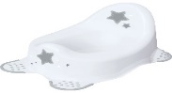 | 5
46. | Półka zawieszana | Zawieszane półki dopasowane wymiarem do poszczególnych przewijaków. Wykonane z płyty laminowanej w tonacji brzozy lub białej, z obrzeżem PCV o grubości 2 mm i wym. 104 x 22 x 40 cm | 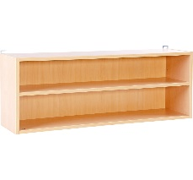 | 1
47. | Regał z 3 przegrodami i 3 półkami | Duży, pojemny regał do przechowywania i porządkowania zabawek. Wykonany z płyty laminowanej w tonacji klonu oraz białej o gr. 18 mm.  • wym. 154 x 41,5 x 161,6 cm | 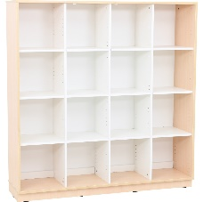 | 1
48. | Regał XL z przegrodą i 3 półkami | Wykonany z płyty Wykonany z płyty laminowanej w tonacji klonu oraz białej o gr. 18 mm i wym. 79,2 x 41,5 x 161,6 cm | 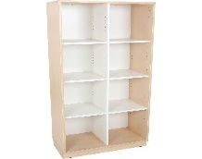 | 1
49 | Drzwiczki do szatni | Drzwiczki do szatni są dostępne w różnych kolorach. Wykonane są z lakierowanej płyty MDF o gr. 16 mm i wym. 24 x 20 cm |  | 24
RAZEM BRUTTO

